Abranet Super-Set

Knauf Gips

Eigenschaften

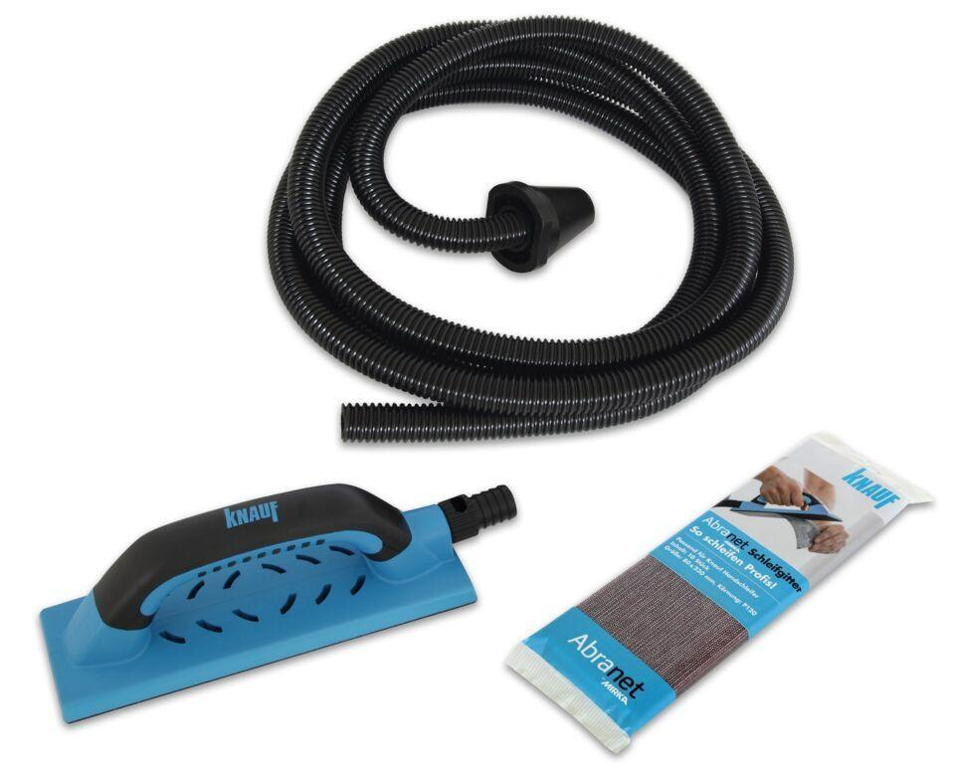

GTIN:

4003982251503

HAN:

00267586